**Wojewódzki Inspektorat Ochrony Roślin i Nasiennictwa w Łodzi**

**Oddział w Łasku**

**tel., fax. 43 675-25-87**

**e-mail: o-lask@piorin.gov.pl**

**KOMUNIKAT O ZAGROŻENIU UPRAW ROŚLIN**

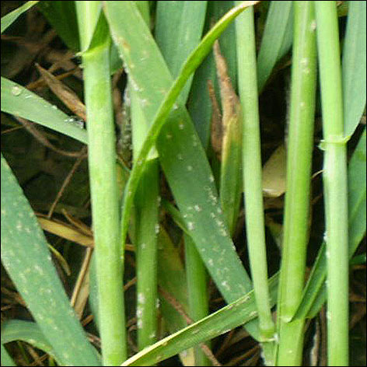

Województwo: **łódzkie**

Powiat: **łaski, zduńskowolski**

Agrofag: **Mączniak prawdziwy zbóż i traw**

Roślina: **Pszenica ozima**

Data publikacji komunikatu: **08.05.2015r.**

Na plantacjach pszenicy ozimej stwierdzono występowanie mączniaka prawdziwego zbóż i traw.

Decyzję o sposobie i terminie zwalczania mączniaka prawdziwego zbóż i traw na pszenicy ozimej należy podjąć po przeprowadzeniu obserwacji.

Na zbożach ozimych pierwsze objawy choroby mogą wystąpić już jesienią. Grzyb poraża liście, źdźbła   
i kłosy. Zabiegi przy użyciu środków ochrony roślin wykonuje się od początku krzewienia do końca fazy kłoszenia . W sprzyjających warunkach stosowanie fungicydów można przedłużyć do fazy dojrzałości wodnej ziarna, uwzględniając okres karencji stosowanego środka.

Orientacyjne progi ekonomicznej szkodliwości dla mączniaka prawdziwego zbóż i traw na pszenicy ozimej:

* faza od początków krzewienia do końca krzewienia: 50-70% roślin z pierwszymi objawami choroby,
* faza strzelania roślin w źdźbło: 10% źdźbeł z pierwszymi objawami porażenia,
* faza kłoszenia roślin: pierwsze objawy choroby na liściu flagowym, podflagowym lub kłosie.

Ograniczyć występowanie choroby można także poprzez:

* szybkie wykonanie podorywki i starannej orki, w celu zniszczenia resztek pożniwnych
* unikanie zbyt gęstego siewu i przenawożenia azotem
* unikanie sąsiedztwa innych plantacji pszenic ozimych i jarych
* stosowanie prawidłowego zmianowania
* odpowiedni dobór odmian
* zaprawianie nasion